SỞ GIÁO DỤC VÀ ĐÀO TẠO ĐẮK LẮK | ĐỀ THI OLYMPIC 10-3 NĂM HỌC 2018  Môn thi: Vật lý lớp 11  Thời gian: 180 phút không kể thời gian phát đề

Câu 1 (3 điểm).
Một tấm ván có khối lượng nằm trên mặt phẳng ngang nhẵn và được giữ bằng một sợi dây không dãn. Vật nhỏ có khối lượng trượt đều với vận tốc từ mép tấm ván dưới tác dụng của một lực không đổi (Hình 1). Khi vật đi được đoạn đường dài trên tấm ván thì dây bị đứt.
1. Tính gia tốc của vật và ván ngay sau khi dây đứt.
2. Mô tả chuyển động của vật và ván sau khi dây đứt trong một thời gian đủ dài. Tính vận tốc, gia tốc của vật và ván trong từng giai đoạn. Coi ván đủ dài.
3. Hãy xác định chiều dài tối thiểu của tấm ván để m không trượt khỏi
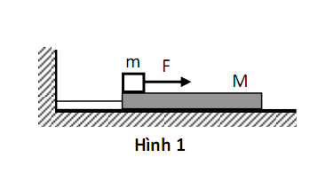
Câu 2 (4 điểm).
Cho mạch điện (Hình 2). Nguồn điện có suất điện động , điện trở trong . Điện trở của đèn là , Ampe kế được coi là lí tưởng.
1. Khoá K mở, di chuyển con chạy C người ta nhận thấy khi điện trở của phần AC của biến trở AB có giá trị 1Ω thì đèn tối nhất. Tính điện trở toàn phần của biến trở.
2. Mắc một biến trở khác thay vào chỗ của biến trở đã cho và đóng khóa K. Khi điện trở của phần AC bằng 6Ω thì ampe kế chỉ 5/3A. Tính giá trị toàn phần của biến trở mới.

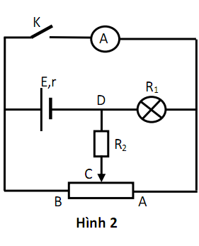
Câu 3 (3 điểm).
Cho hệ hai thấu kính L₁ và L₂ đặt đồng trục cách nhau , có tiêu cự lần lượt là và . Một vật sáng đặt vuông góc với trục chính, trước L₁ và cách L₁ một khoảng d₁, hệ cho ảnh A’B’ .
1. Cho . Xác định vị trí, tính chất, chiều và độ cao của ảnh A’B’.
2. Xác định d₁ để khi hoán vị hai thấu kính, vị trí của ảnh A’B’ không đổi.
Câu 4 (3 điểm)
Con lắc lò xo như (hình 3). Vật nhỏ khối lượng m = 200g, lò xo lí tưởng có độ cứng k = 1N/cm, góc α = 30⁰. Lấy g = 10m/s².
1. Chọn trục tọa độ như hình vẽ, gốc tọa độ trùng với vị trí cân bằng. Viết phương trình dao động. Biết tại thời điểm ban đầu lò xo bị dãn 2cm và vật có vận tốc v₀ = 10cm/s hướng theo chiều dương.
2. Tại thời điểm t₁ lò xo không biến dạng. Hỏi tại t₂ = t₁ + s, vật có tọa độ bao nhiêu?
3. Tính tốc độ trung bình của m trong khoảng thời gian Δt = t₂ - t₁.
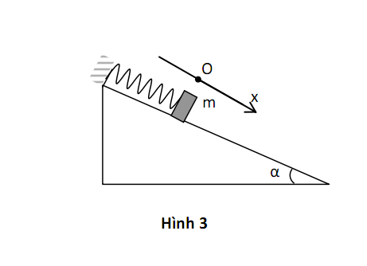
Câu 5(3 điểm)
Các electron được tăng tốc từ trạng thái nghỉ trong một điện trường có hiệu điện thế U = 10³(V) và thoát ra từ điểm A theo đường Ax. Tại điểm M cách A một đoạn d = 5(cm), người ta đặt một tấm bia để hứng chùm tia electron, mà đường thẳng AM hợp với đường Ax một góc α = 60⁰.
1. Hỏi nếu ngay sau khi thoát ra từ điểm A, các electron chuyển động trong một từ trường không đổi vuông góc với mặt phẳng (hình 4). Xác định độ lớn và chiều của véc tơ cảm ứng từ để các electron bắn trúng vào bia tại điểm M?
2. Nếu véc tơ cảm ứng từ hướng dọc theo đường thẳng AM, thì cảm ứng từ B phải bằng bao nhiêu để các electron cũng bắn trúng vào bia tại điểm M? Biết rằng B ≤ 0,03 (T).
Cho điện tích và khối lượng của electron là: -e = -1,6.10⁻¹⁹(C), m = 9,1.10⁻³¹(kg). Bỏ qua tác dụng của trọng lực.

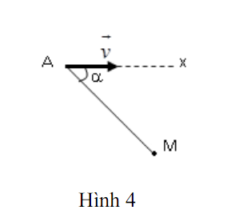
Câu 6 (4điểm).
Trên mặt nước có hai nguồn phát sóng kết hợp là nguồn điểm A và B dao động theo phương trình: . Coi biên độ sóng không đổi. Người ta đo được khoảng cách giữa 2 điểm đứng yên liên tiếp trên đoạn AB là Khoảng cách giữa hai nguồn A, B là
1. Tính tốc độ sóng.
2. Tính số điểm đứng yên trên đoạn AB.
3. Hai điểm M₁ và M₂ trên đoạn AB cách trung điểm H của AB những đoạn lần lượt là và Tại thời điểm t₁ vận tốc của M₁ có giá trị đại số là Tính giá trị đại số của vận tốc của M₂ tại thời điểm t₁.
4. Tính số điểm dao động với biên độ cực đại trên đoạn AB cùng pha với nguồn.

ĐÁP ÁN VÀ HƯỚNG DẪN CHẤM ĐỀ THI OLYMPIC 10-3 MÔN VẬT LÝ 11
NĂM HỌC 2018

Câu | Nội dung | Điểm
1  (3đ) | 1.  * Xét chuyển động của m:  Trước khi dây bị đứt:  Ngay sau khi dây đứt: vật m vẫn trượt đều với vận tốc v  * Xét chuyển động của M:  Ngay sau khi dây đứt M chuyển động nhanh dần đều với:  2.  * Giai đoạn 1:  + m chuyển động đều với vận tốc v, gia tốc a_{m}=0  + M chuyển động nhanh dần đều, vận tốc ban đầu =0, gia tốc  + Tấm ván đạt vận tốc v tại thời điểm  * Giai đoạn 2:  Vật m và M chuyển động nhanh dần đều với vận tốc ban đầu và gia tốc:  3.  Quãng đường m đi được trên M kể từ khi dây đứt đến thời điểm t=t_{o} là: | 0,5  0,5  0,5  0,5  0,5  0,5
2  (4đ) | 1.  Gọi điện trở toàn phần của biến trở là R, điện trở phần AC là x  Khi K mở ta có mạch như hình vẽ.  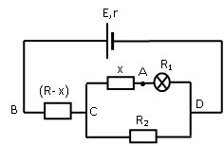  - điện trở toàn mạch  - Cường độ dòng điện qua đèn:  - Khi đèn tối nhất thì I₁ nhỏ nhất hay mẫu số lớn nhất  . Theo đề bài x=1. Vậy R=3  2.  Khi K đóng ta có mạch như hình vẽ,  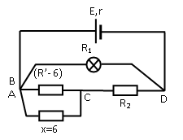  - điện trở toàn mạch:  (R’ là điện trở toàn phần của biến trở mới)  Vậy giá trị toàn phần điện trở mới là | 0,5  0,5  0,5  0,5  0,5  0,5  0,5  0,5
3  (3đ) | 1.  - Ta có: ; ; (1)  - Khi d₁ = 15 cm → d’₂ = - 2,6 cm < 0 : A’B’ là ảnh ảo cách L₂ một khoảng 2,6 cm.  Độ phóng đại: < 0  - Ảnh A’B’ ngược chiều với AB, có độ lớn là A’B’ = 2/23 (cm).\  2.  - Khi hoán vị hai thấu kính:  (2)  - Từ (1) và (2) ta có : = (*)  - Phương trình (*) có 1 nghiệm dương duy nhất là d₁ = 7,37.  Vậy phải đặt vật AB cách thấu kính gần nó nhất một khoảng 7,37 cm. | 0,5  0,5  0,5  0,5  0,5  0,5
4  (3đ) | 1. Tại VTCB  => Δl = 1cm, ω = rad/s, T = .  Biên độ: A = => A = 2cm và .  Vậy: x = 2cos()cm.  2.Tại t₁ vật ở M có vận tốc v₁, sau Δt = = 1,25T.  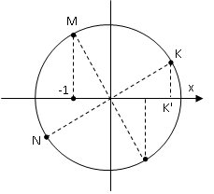  - vật ở K (nếu v₁ > 0) => tọa độ x₂ = cm.  - vật ở N (nếu v₁ < 0) => tọa độ x₂ = -cm.  3. Quãng đường m đi được: - Nếu v₁<0 => s₁ = => v_{tb} = 26,4m/s.  - Nếu v₁>0 => s₂ = => v_{tb} = 30,6m/s. | 0,25  0,5  0,25  0,5  0,5  0,5  0,5
5  (3đ) | 1.  2. | 0, 25  0,25  0,25  0,25  0,25  0,25  0,25  0,5  0,25  0,5
  Vận tốc của e ở tại A là: suy ra v ≈ 1,875.10⁷m/s
  +) Khi e chuyển động trong từ trường chịu tác dụng của lực Lorenxơ, có độ lớn F_{L} = evB, để e bắn vào bia tại M thì có hướng như hình vẽ.
  ⇒ có chiều đi vào.
  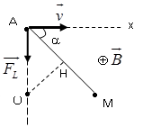
  Vì nên lực lorenxơ đóng vai trò là lực hướng tâm, làm e chuyển động tròn đều, bán kính quỹ đạo là R = OA =OM.
  Ta có F_{L} = ma_{ht} = R =
  Ta có AH = OAcos30⁰ d/2 = R./2 R = d/
  B = mv/(de) ≈ 3,7.10⁻³T.
  Véc tơ hướng theo AM.
  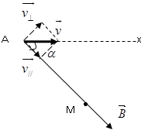
  Phân tích: với = v.sin = 1,62.10⁷m/s, =v.cos=0,938.10⁷m/s
  + ) Theo , dưới tác dụng của lực Lorenxơ làm e chuyển động tròn đều với bán kính R= chu kì quay T = 2= .
  +) Theo , thì e chuyển động tịnh tiến theo hướng của , với vận tốc = vcos.
  +) Do đó, e chuyển động theo quỹ đạo xoáy trôn ốc với bước ốc là:
  = T.
  +) Để e đập vào bia tại M thì: AM = d = n= n T= n
  B=n.6,7.10⁻³ (T)
  Vì n < 4,48 n = 1, 2, 3, 4. Vậy: n = 1 thì B = 6,7.10⁻³T; n = 2 thì B = 0,0134T
  n = 3 thì B = 0,0201T; n = 4 thì B = 0,0268T
6  (4đ) | 1.Tính tốc độ sóng.  + Khoảng cách giữa hai điểm đứng yên liên tiếp trên đoạn AB là:  + Tốc độ sóng:  2.Tính số điểm cực đại trên đoạn AB  + Khoảng cách giữa hai điểm đứng yên liên tiếp trên đoạn AB là , khoảng cách  giữa một điểm cực đại và một điểm đứng yên liên tiếp trên đoạn AB là  + Hai nguồn cùng pha thì trung điểm của AB là một điểm cực đại giao thoa  + Trên đoạn AB có số điểm đứng yên là: điểm  3.Tính li độ của M₁ tại thời điểm t₁  + Pt dao động của M trên đoạn AB cách trung điểm H của AB một đoạn x:  + Từ pt dao động của M trên đoạn AB ta thấy hai điểm trên đoạn AB dao động cùng  pha hoặc ngược pha, nên tỷ số li độ cũng chính là tỷ số vận tốc  4.Tính số điểm dao động với biên độ cực đại cùng pha với nguồn trên đoạn AB (1  + Theo trên pt dao động của một điểm trên đoạn AB có biên độ cực đại :  + Các điểm dao động với biên độ cực trên đoạn AB cùng pha với nguồn thoả mãn:  Vậy trên đoạn AB có 4 điểm dao động với biên độ cực đại cùng pha với nguồn | 0,5  0,5  0,25  0,25  0,5  0,5  0,5  0,25  0,75

* Lưu ý: HS có thể giải theo cách khác nếu đúng vẫn cho điểm tối đa

